Klasa C,D
Zadanie 3
Przygotuj
- Papier toaletowy biały
- Bibułę zieloną, pomarańczową lub różową
- Nożyczki
- Klej
- Gałązkę
Wykonaj:
1.
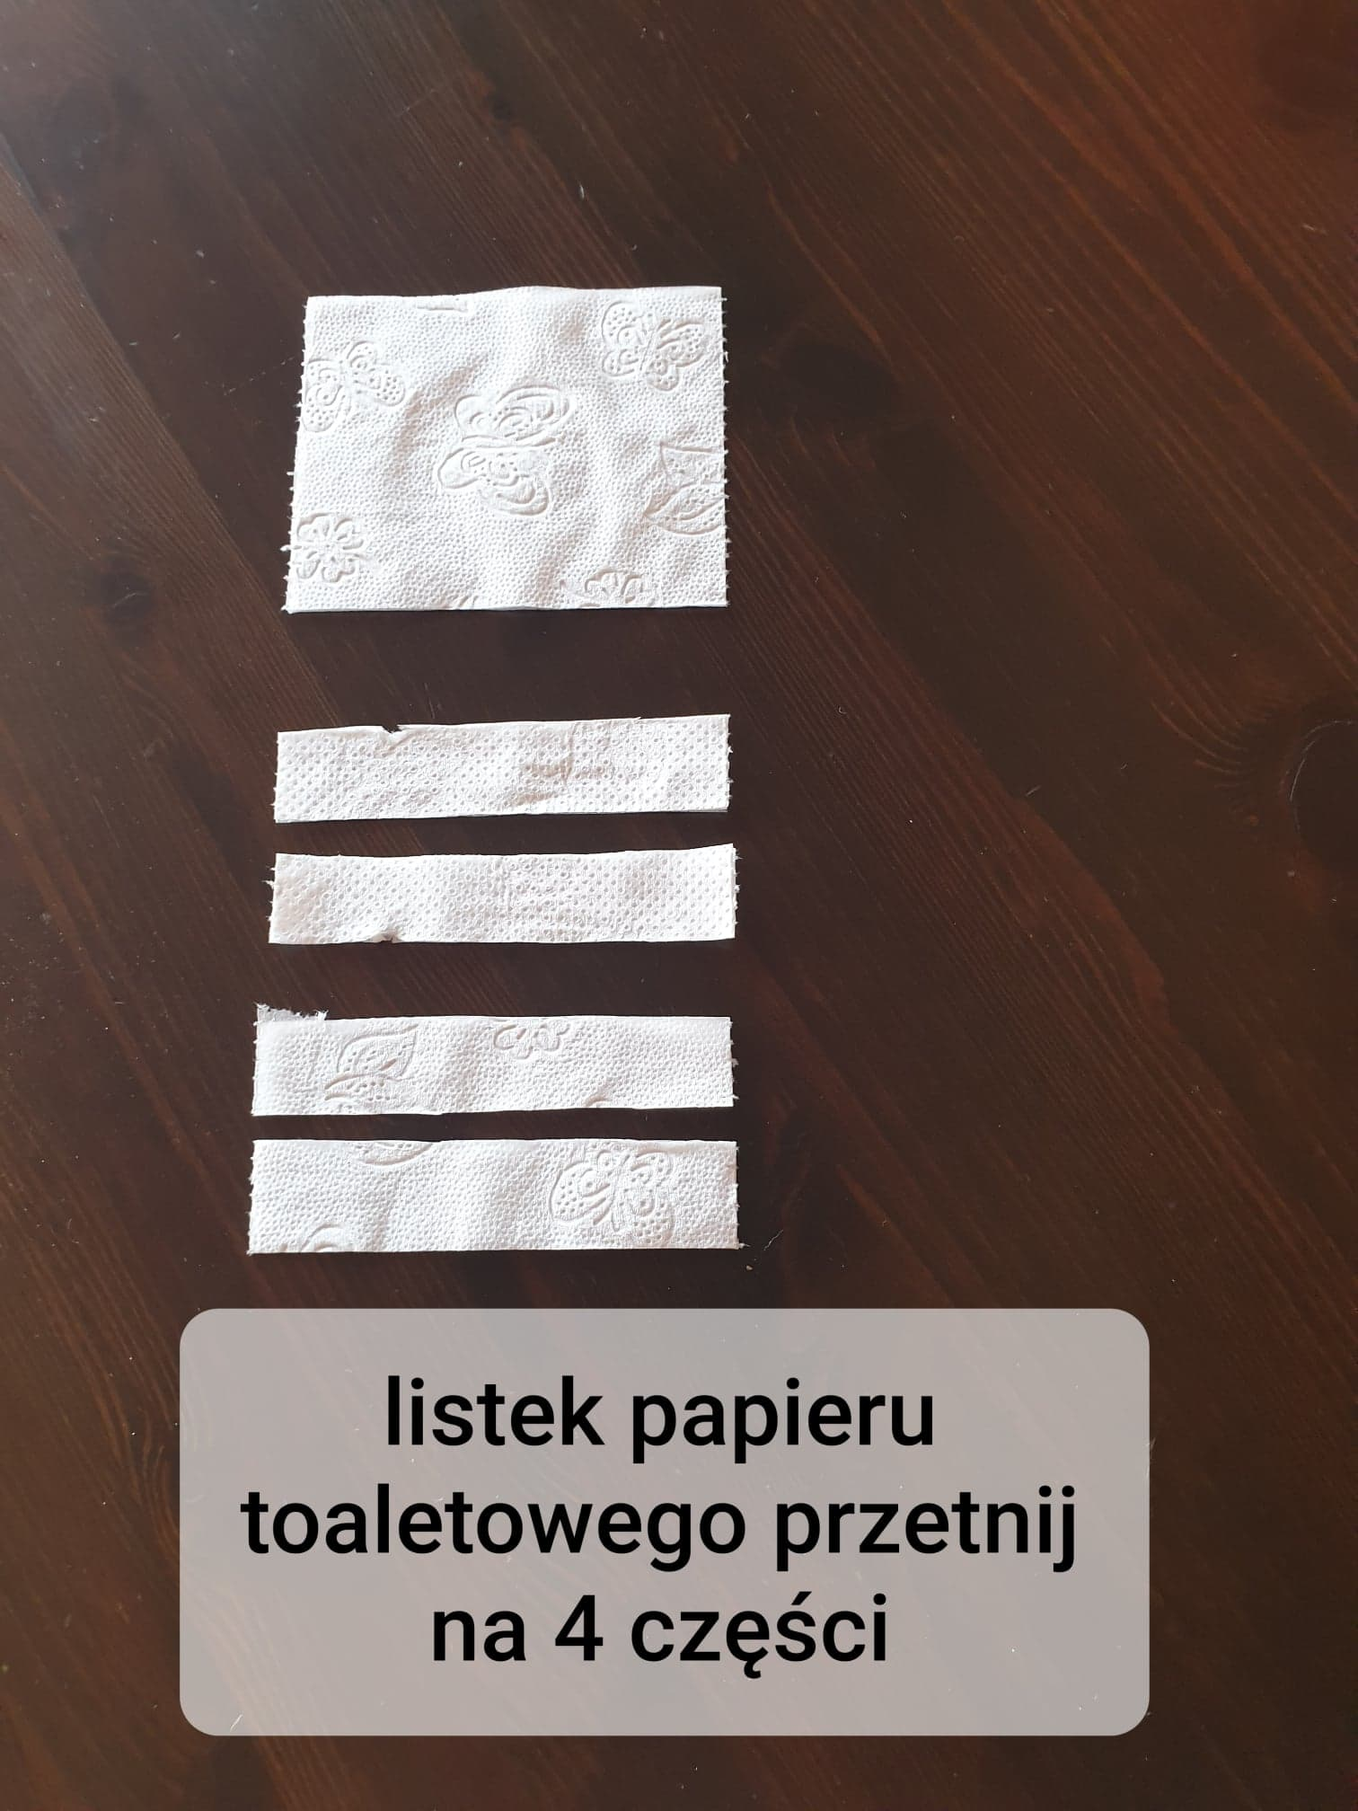

2.
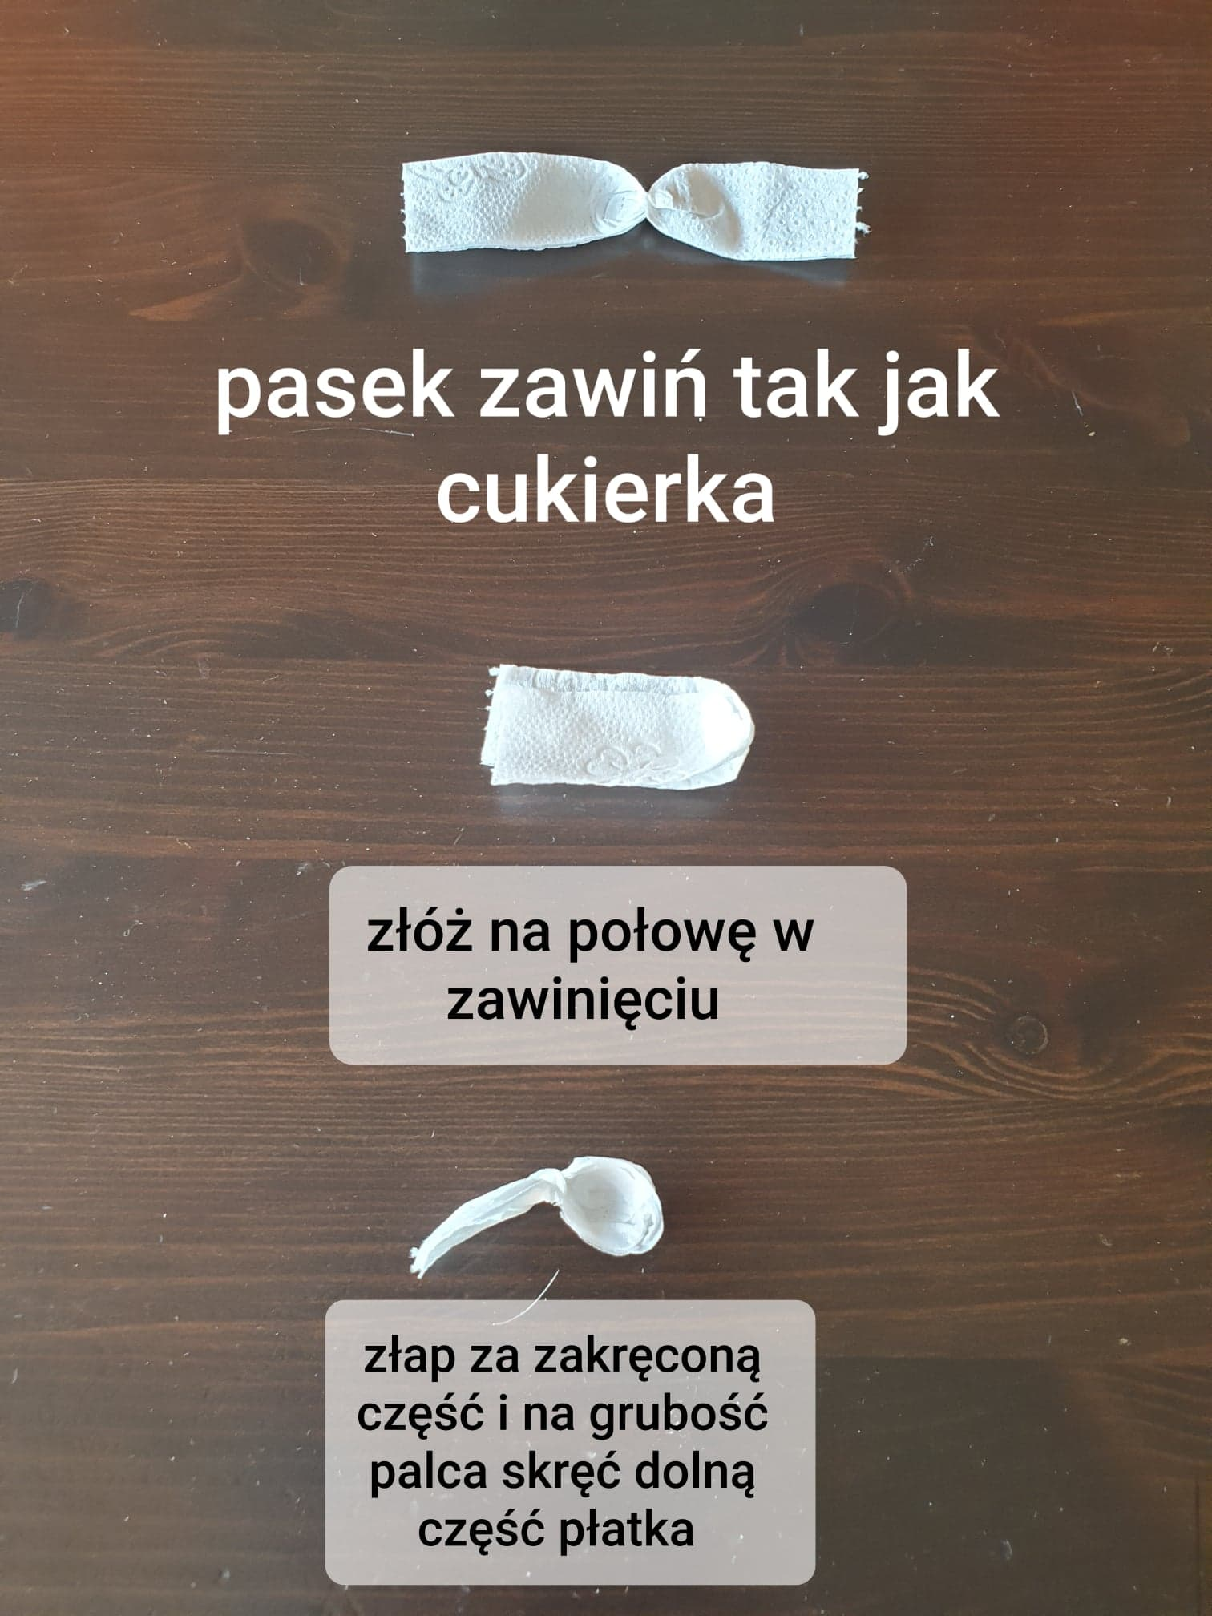

3.
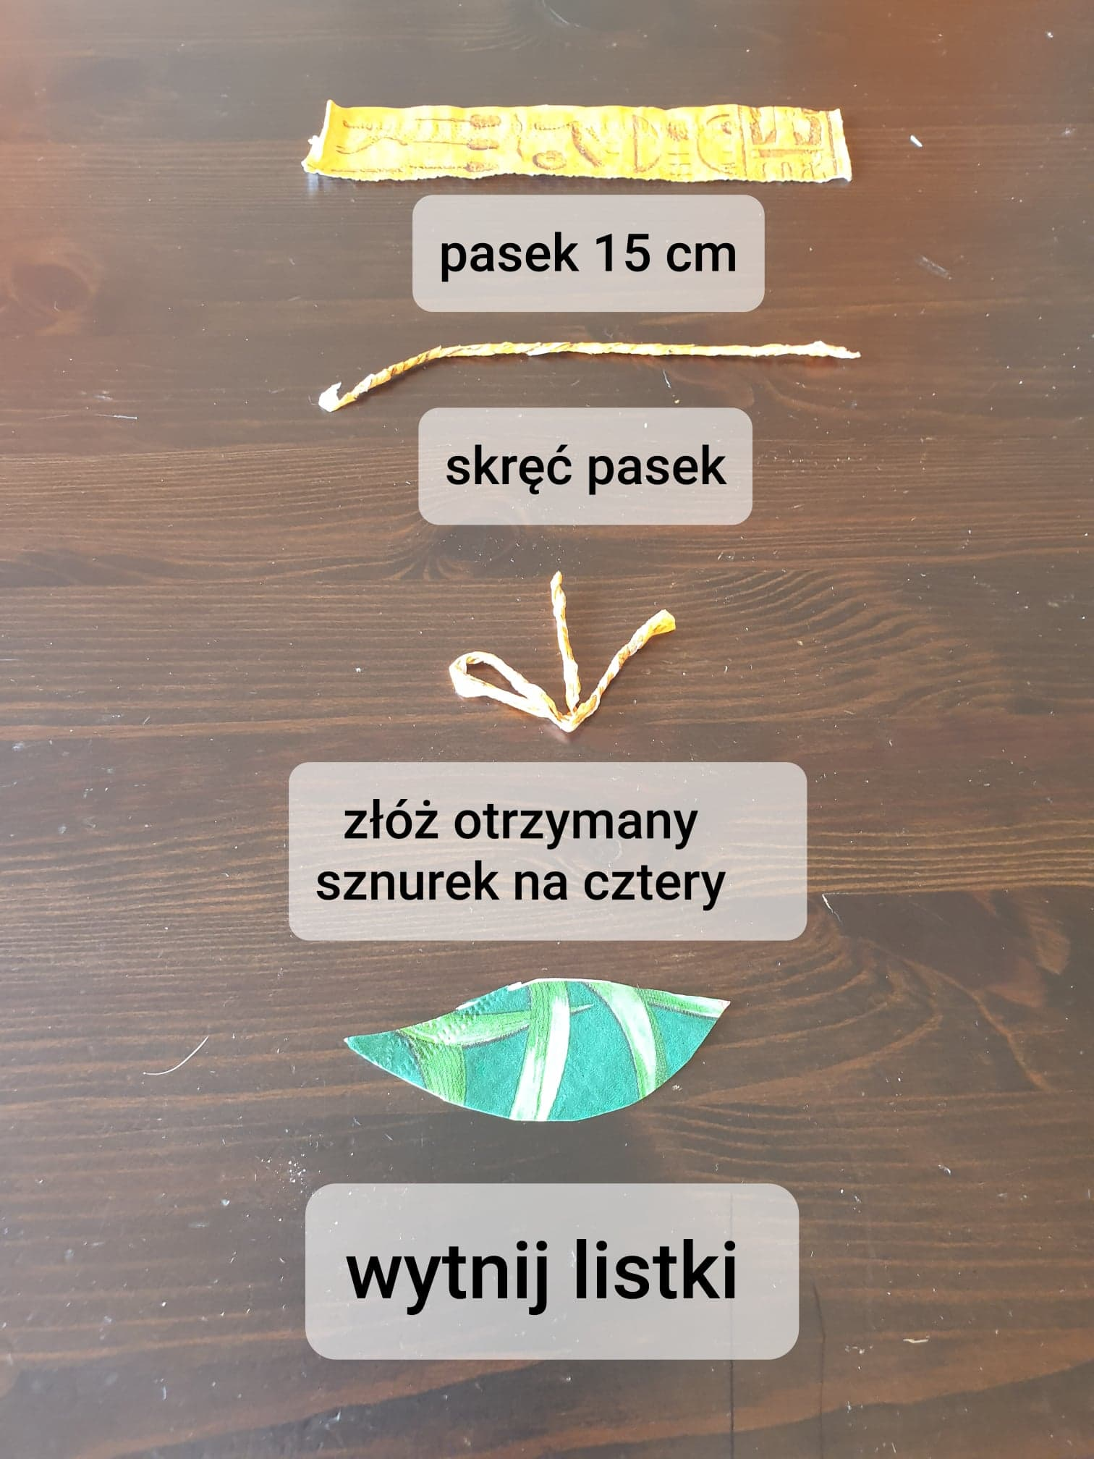

4.
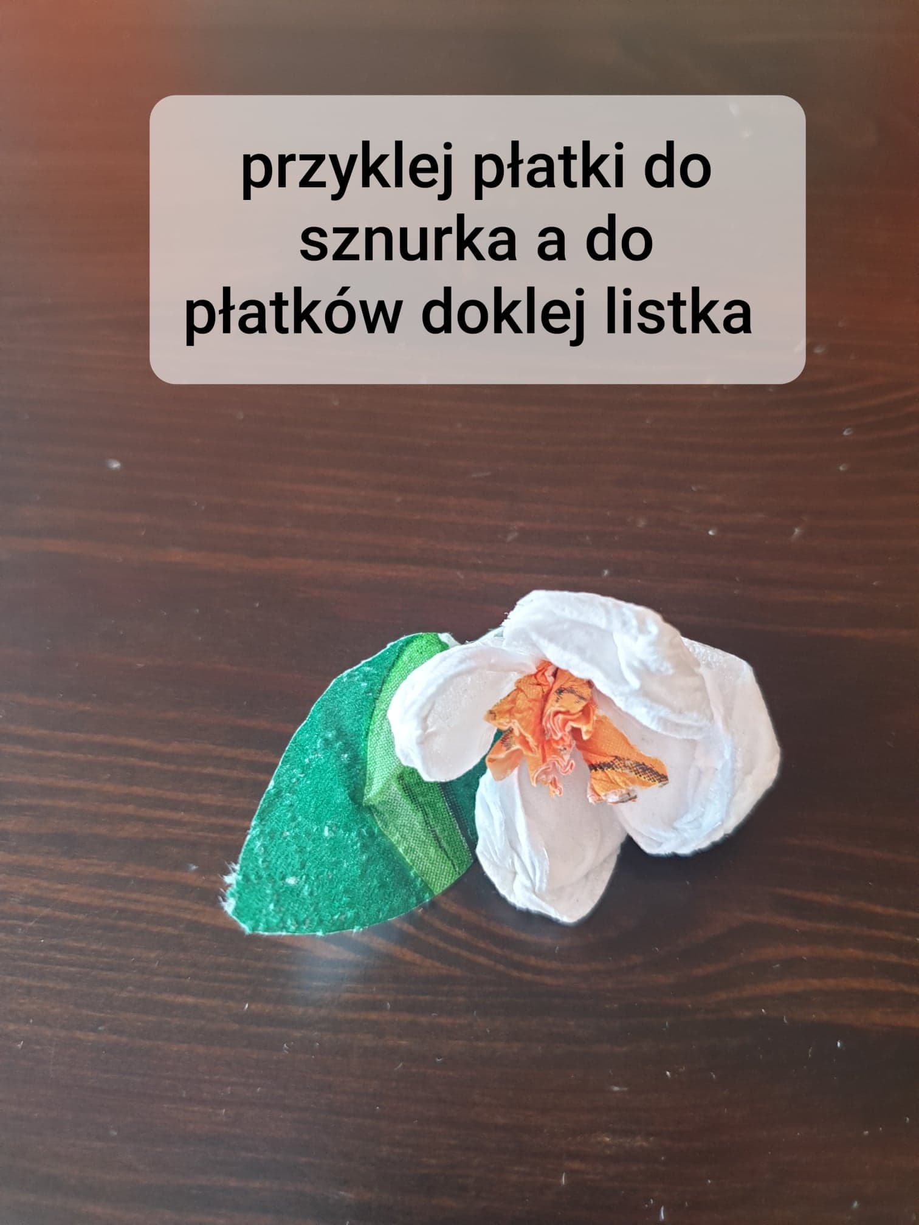

5.
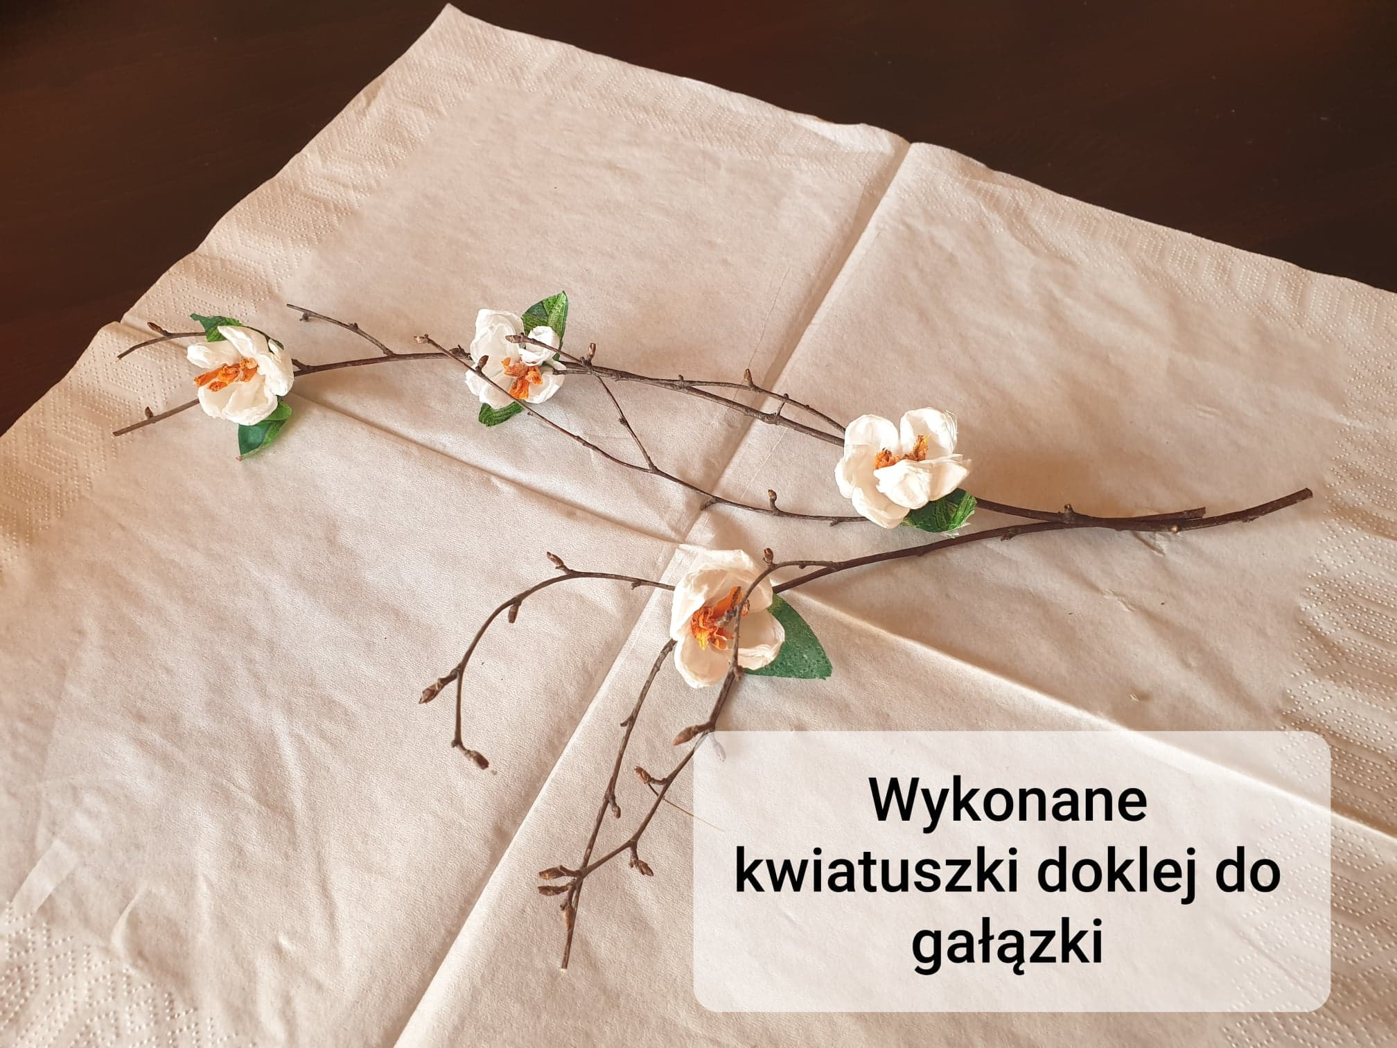
Zrób zdjęcie wykonanej pracy i wyślij. Jeśli kwiaty będą za trudne zrób kwiaty we własnej wersji. Życzę dobrej zabawy.

